**第七届上海立信会计金融学院“信保杯”保险创意设计大赛正式启动！**

一年一度的保险盛事又来啦！

本次比赛特邀请西交利物浦大学联合承办，将为广大青年学生倾囊两校资源

欢迎大家一起感受保险的魅力！

**大赛背景**

随着科学技术的迅猛发展，保险业在行业发展的各方面都面临着巨大的发展机遇。以《关于加强和改进新形势下高校思想政治工作的意见》精神为指导，为努力培养和集聚全校符合社会发展所需的学生科创人才，大力营造有利于学校学生科创快速成长的良好环境，为广大青年学生提供一个展示创新才华、探索保险科技前沿的舞台，保险学院特举办第七届“信保杯”保险创意设计大赛。

**大赛主题**

参赛学生可以基于制造业、现代农业发展、中国家庭生命周期、跨境贸易、科技创新、公共治理、保险服务标准化及其他相关选题，紧密围绕（包括但不限于）泛在操作系统、时空人工智能、能源互联网、Web3、数字办公、产业安全、互联网＋、5G时代、航天航空、医疗健康、养老、酒店、汽车、“大健康”、“大医疗”、人力资源管理、金融投资、风险控制、chatgpt、乡村振兴、生态经济等话题，提出具有市场潜力的保险产品、营销及服务新创意，并围绕该创意开展调研论证，形成内容详实、论证有力的创意设计方案。

**大赛时间**

**2023年10月——2024年3月**

**大赛组织机构**

主办方：上海立信会计金融学院、西交利物浦大学

承办方：上海立信会计金融学院保险学院、西交利物浦大学数学物理学院、西交利物浦大学学生成长顾问中心

**参赛对象**

凡在2023年9月9日以前正式注册的上海立信会计金融学院、西交利物浦大学**在籍本科生、硕士研究生**都可申报作品参赛。**本科生组3-6人**，**研究生组2人**。

**鼓励跨专业、跨学院组队**

**大赛时间安排**

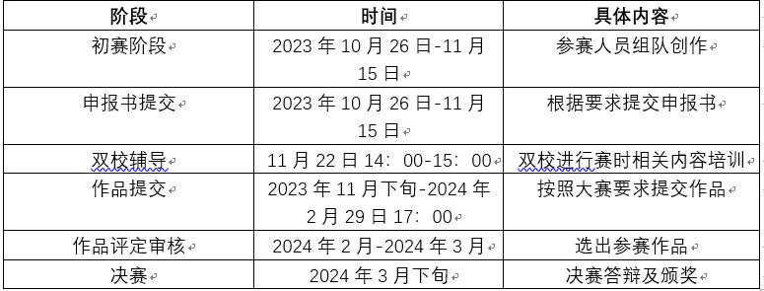

**大赛奖项设置**

第七届“信保杯”保险创意设计大赛设

一等奖1组

二等奖2组

三等奖3组

大赛获奖将获得**实习机会优先推荐、两校资源培训，并颁发荣誉证书**

**作品提交**

**预报名阶段**

参赛团队负责人在**2023年11月15日17：00**前填写问卷星完成预报名。



**正式作品提交阶段**

1. 参赛选手进行作品设计，填写附件一《第七届“信保杯”保险创意设计大赛作品内容》，发送至大赛组委会邮箱**bxxyxskjb@163.com。**

2. 作品提交格式：

1. **2024年2月29日17: 00**前提交附件一，统一命名为“信保杯+负责人姓名+负责人联系方式”。
2. 具体论文格式要求与评审标准详见附件二与附件三。

**往期回顾**

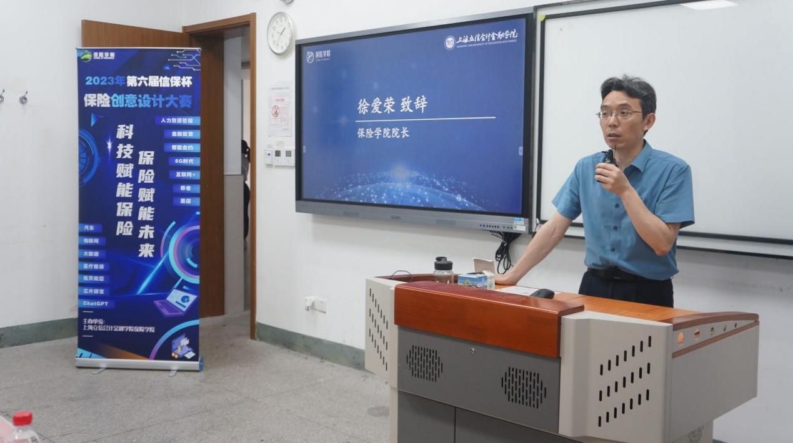

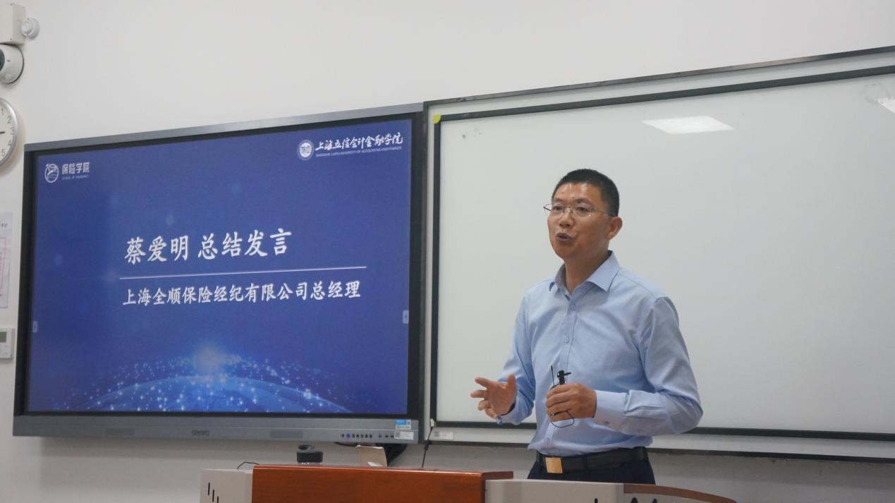

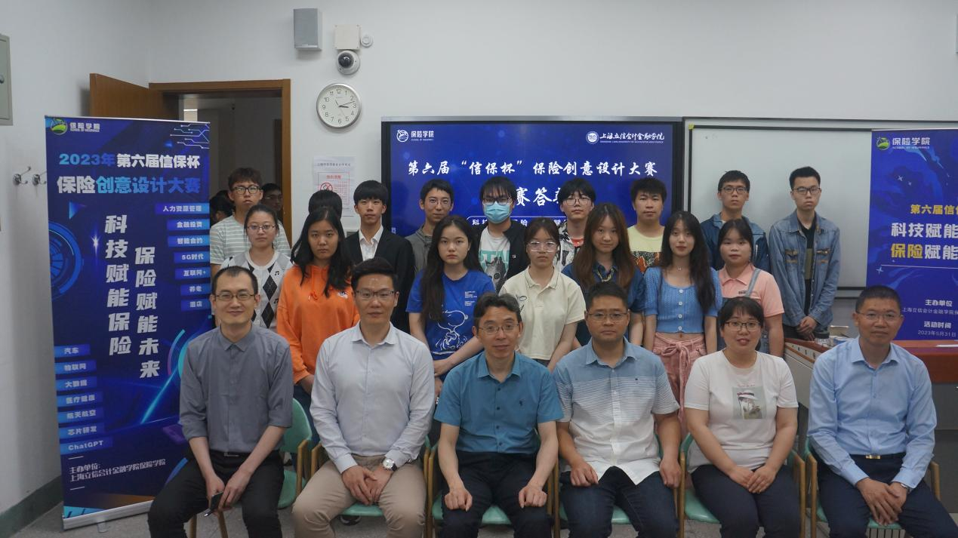

展示科技创新才华、探索科技保险前沿

第七届“信保杯”保险创意设计大赛

等你来！